Cree un archivo único HTML que presente dos diferentes apariencias, determinadas por dos hojas de estilos. Su archivo debe llamarse index.html el título del documento es “Taller 1: CSS y HTML”. Las dos hojas de estilo son estiloLG.css y estiloSM.css.
Si el navegador es un dispositivo con ancho mayor a 1600px, su página index.html debe lucir así con la hoja estiloLG.css:
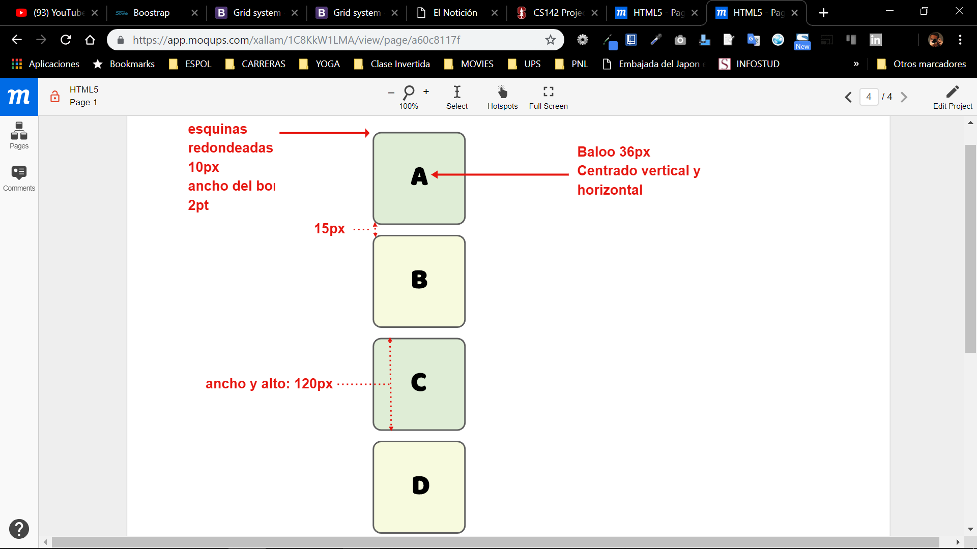

Si el navegador es un dispositivo con ancho menor a 360px, su página index.html debe lucir así con la hoja estiloSM.css:
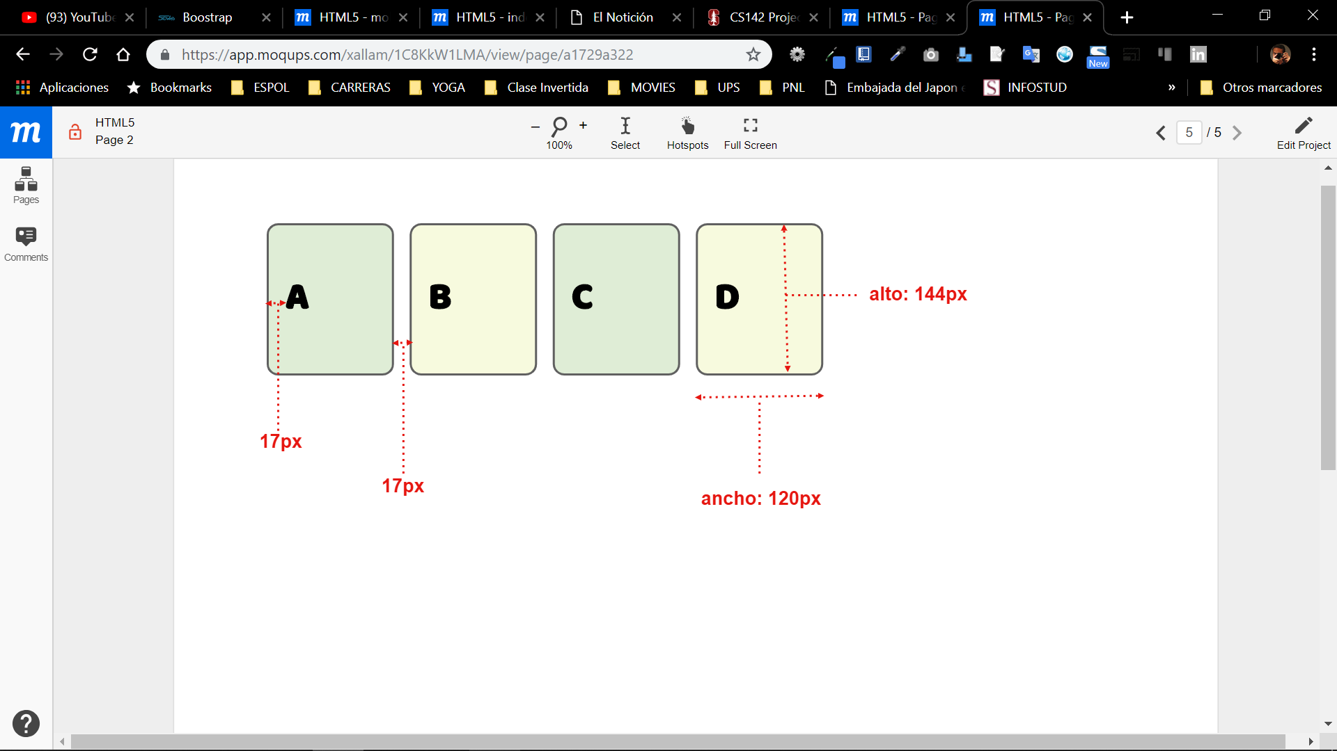

Especificaciones de estiloLG.css:
- Son cuatro cajas con texto alineadas verticalmente
- Todas las cajas están alineadas vertical y horizontalmente. Las cajas nunca deben sobreponerse.
- El ancho y alto de las cajas es de 120px. El borde es de 2px, sólido de color #606060. El texto está centrado horizontal y verticalmente.
- Las cajas se alternan de color: #f7fade y #dfedd6.
- La fuente es Baloo, 36px.

Especificaciones de estiloSM.css:
- Son cuatro cajas con texto alineadas horizontalmente.
- Las cajas se alinean hacia la derecha del navegador
- Cada caja tiene 144px de alto y 120px de ancho.
- Las cajas se alternan de color: #f7fade y #dfedd6.
- Las cajas se separan entre sí por 17px.
- La distancia entre el borde de la caja y el texto es de 17px.
Nota: no puede utilizar Bootstrap.
Entregables:
El URL y el hash del commit al repositorio personal, considerando la fecha de entrega.

